Français (English : see further)
Eplouribousse
Application web collaborative pour le dédoublonnement des périodiques

A qui s’adresse ce guide et que contient-il ?
Ce guide s’adresse aux utilisateurs de l’application eplouribousse. Il comprend une présentation générale de la méthode, les principes à la base de sa mise en œuvre et les fonctionnalités offertes par l’application et la manière de les utiliser.
Qu’est-ce que ne contient pas ce guide et où trouver les informations correspondantes ?
Ce guide ne comprend pas les informations relatives au déploiement de l’application et aux réglages contextuels ceux-ci sont décrits dans un autre document (Deployment_and_Setting_Documentation) :
https://seafile.unistra.fr/f/b657380f821941d28cec/
- Présentation générale

Sans attendre d’être confrontés à la saturation des espaces de stockage, les bibliothécaires ont à se préoccuper de la bonne gestion de ces espaces. Le désherbage des collections fait partie de cette bonne gestion, au premier chef le désherbage des doublons. A cet égard, les bibliothécaires savent que le désherbage des périodiques est bien plus « efficace » que le désherbage d’autres types de documents imprimés.
eplouribousse a été conçue pour aider les bibliothécaires à instruire le dédoublonnement des périodiques dans un ensemble de bibliothèques.
Un petit mot tout d’abord concernant le nom de cette application : C’est la forme franchouillarde du tout début de l’expression latine E PLVRIBVS VNVM dont la traduction littérale serait « De plusieurs, un ». C’est précisément ce que cette application permet de réaliser : il s’agit, pour toute revue candidate au dédoublonnement, de reconstituer une seule et unique collection aussi complète et reliée que possible à partir des éléments épars dont disposent les bibliothèques participant à l’opération.

- Principes

Nous partons de l’hypothèse de politique documentaire suivante : Les bibliothèques participantes reconstituent et conservent une collection unique, dite collection résultante, constituée sur la base de la collection mère la plus importante détenue par l’une des bibliothèques. La résultante sera la plus complète et la plus reliée possible, mais sans comparaison de la qualité des reliures entre elles, l’idée sous-jacente étant que la reliure garantit normalement l’absence de lacunes dans les volumes reliés. Le risque de conserver des éléments reliés de moindre qualité est à relativiser car en la collection mère est généralement la mieux reliée. Il peut arriver que des volumes aient été mal reliés et qu’ils puissent être avantageusement remplacés par des fascicules non reliés couvrant la période équivalente. Ces cas peuvent être couramment traités dans l’application eplouribousse.
eplouribousse ne nous épargne pas l’examen des collections ; elle nous permet en revanche de préparer la recomposition de la collection résultante à partir de cet examen réalisé en temps voulu dans les bibliothèques impliquées.
On aura reconnu là deux actions consécutives : D’abord, les bibliothèques possédant des éléments susceptibles de participer à la collection résultante doivent se positionner, au premier rang dans le cas de la bibliothèque possédant la collection la plus importante. A ce stade, il est également possible de déclarer ne pas faire participer la collection détenue par une bibliothèque à la reconstitution d’une collection résultante qui concurrencera donc la collection exclue. Les motifs de non-participation dépendent des situations ; signalons ici à titre d’exemple le cas d’une collection de dépôt légal (ces motifs vous seront demandés par les informaticiens au titres des réglages contextuels)
Nous venons de donner la définition de ce qu’est un candidat au dédoublonnement et cette définition est triviale : Est candidate au dédoublonnement toute publication dont des éléments sont possédés par au moins deux bibliothèques participantes.
Une précision importante est indispensable ici : Par publication, on entend, l’unité identifiée par un identifiant unique (Serial Identifier) qui ne correspond pas toujours, et même généralement pas, à la collection entendue au sens des bibliothèques participantes (et généralement rangées sous une même cote de classement) Le risque de partitionnement des collections au sens des bibliothèques existe donc et doit être assumé si l’on veut mettre en œuvre la présente méthode. Cette manière de procéder n’est pas un choix parmi d’autre possibilités, c’est la seule possibilité, du moins la seule viable à moyenne ou grande échelle (On s’en convaincra en considérant qu’une collection au sens des bibliothèques peut ne pas être la même d’une bibliothèque à une autre, or il faut absolument s’entendre sur la définition de ce qu’on veut dédoublonner.)

- Aspects juridiques (Réutilisation des données)

Les données de la base doivent être réglementairement exploitables. Les données sources sont récupérées du Sudoc ; sauf indication contraire, elles sont librement réutilisables (Licence Etalab)
Pour toute autre instance d’eplouribousse, il conviendra de s’assurer que la réutilisation du jeu de données est réglementaire.

- Aperçu général des fonctionnalités

Dans l’ordre de traitement, les fonctionnalités sont les suivantes :

- Positionnement
- Arbitrage
- Instruction
- Edition

Ces fonctionnalités s’appliquent au niveau de chacune des publications ; il n’est donc pas nécessaire (même si cela est possible) d’attendre que les bibliothèques se soient positionnées sur l’ensemble des candidats pour débuter l’arbitrage ou les instructions, ou d’attendre que toutes les publications aient été complètement instruites pour débuter l’édition de la résultante de l’une d’entre elles. Autrement dit, il est possible de traiter de bout en bout chaque publication individuellement en laissant toutes les autres en suspens.

Schéma global de traitement de bout en bout :

Positionnement

Arbitrage
Instruction des
éléments reliés

Statu quo
Instruction des
éléments non reliés

Édition

La manière d’utiliser les formulaires ne devrait pas poser de problème ; nous n’explicitons ci-dessous que ce qu’impliquent tel ou tel choix dans le remplissage des formulaires.

- Page d’accueil :
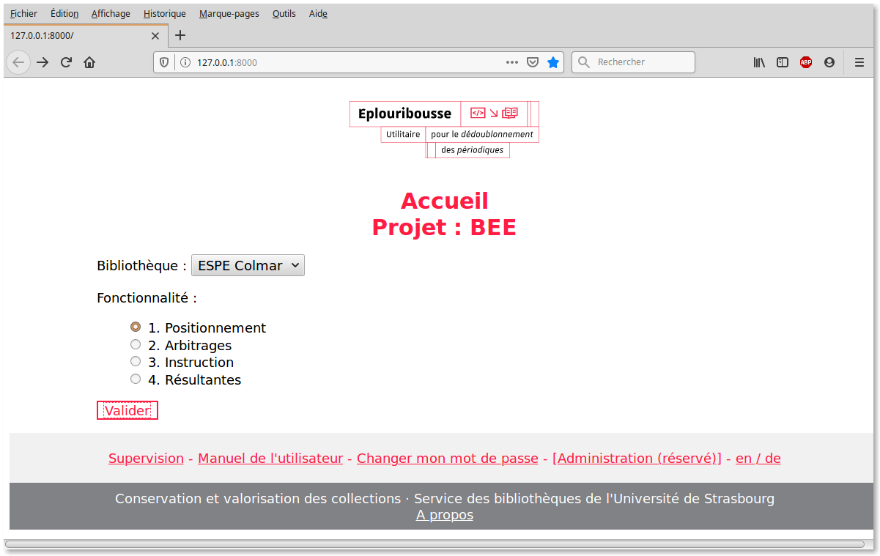
Le nom du projet est mentionné.
On accède à l’ensemble des fonctionnalités de l’application à partir de cette page : Positionnement, arbitrage, instruction, édition. Des contrôles sont effectués pour empêcher toute action hors-délai (Par exemple en cliquant sur un lien reçu précédemment ou en recourant à la flèche retour à la page précédente des navigateurs).
Des liens sont disponibles vers un tableau d’indicateurs de suivis (supervision), le présent manuel, le module de changement de votre mot de passe, le module d’administration (réservé aux ayant-droit) et le module de changement de langue.

- Positionnement

Cette étape est nécessaire avant toute autre. Ce n’est qu’une fois toutes les bibliothèques positionnées que les fonctionnalités suivantes deviennent pertinentes.
Accès : A partir de la page d’accueil, sélectionnez votre bibliothèque et ‘Positionnement’ puis validez.
Résultat : Liste des ressources en attente du positionnement pour la bibliothèque sélectionnée :

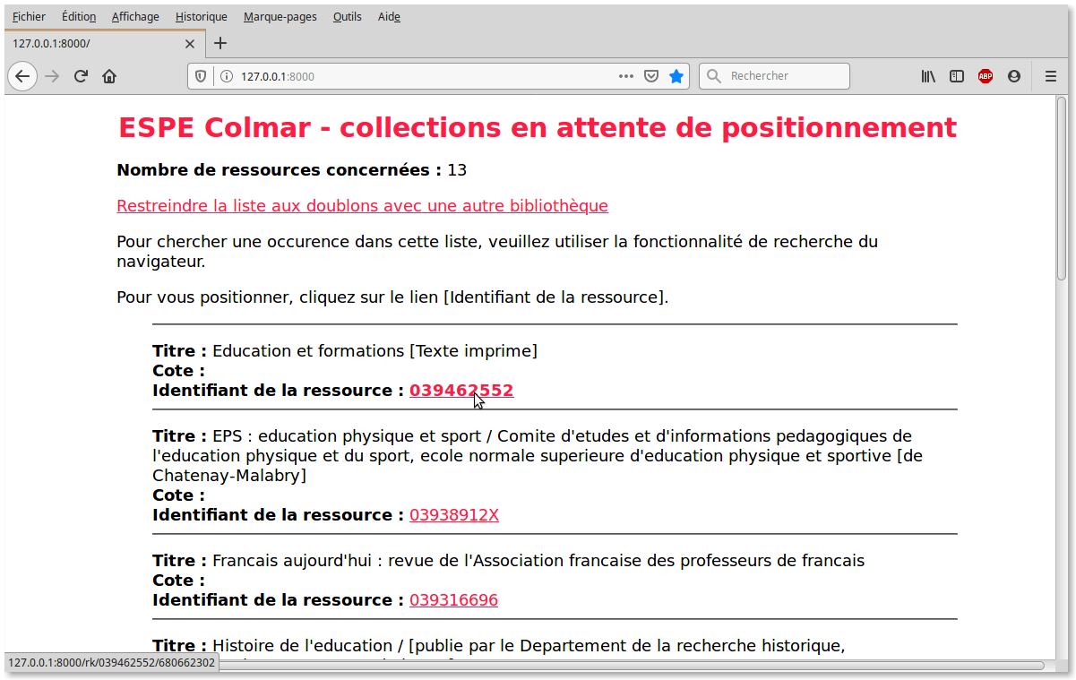
Cliquez sur le lien (ppn) pour accéder au formulaire de saisie du rang de votre collection.
Il est possible de restreindre aux doublons avec une autre bibliothèque :

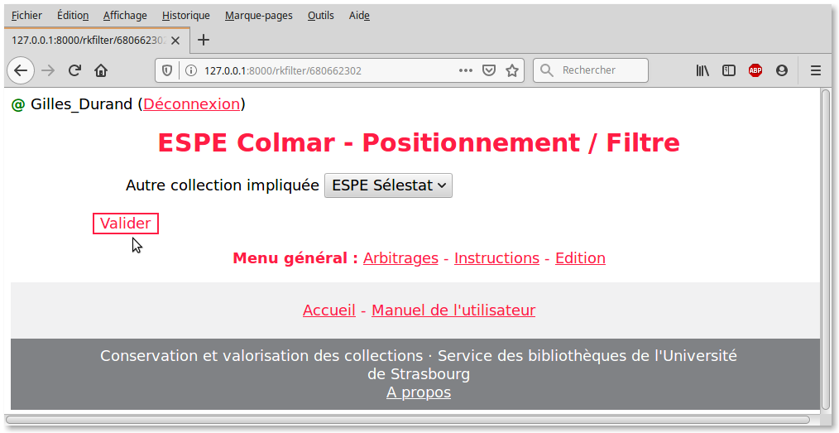

A l’état initial, le positionnement indiqué est 99 ; vous pouvez choisir d’exclure votre collection pour l’un des motifs de la liste déroulante. Sinon, vous devez vous positionnez dans une échelle de 1 à 4 : 1 si vous possédez la collection la plus importante et que cette collection est ressentie comme étant celle à laquelle viendront s’agréger les éléments d’autres collections pour l’améliorer ou l’enrichir (collection mère). 4 si vous avez très peu d’éléments pour la collection. 2 et 3 pour des situations intermédiaires. L’ordre d’instruction des fiches suivra l’ordre de positionnement.
Attention : La valeur est 4 par défaut.
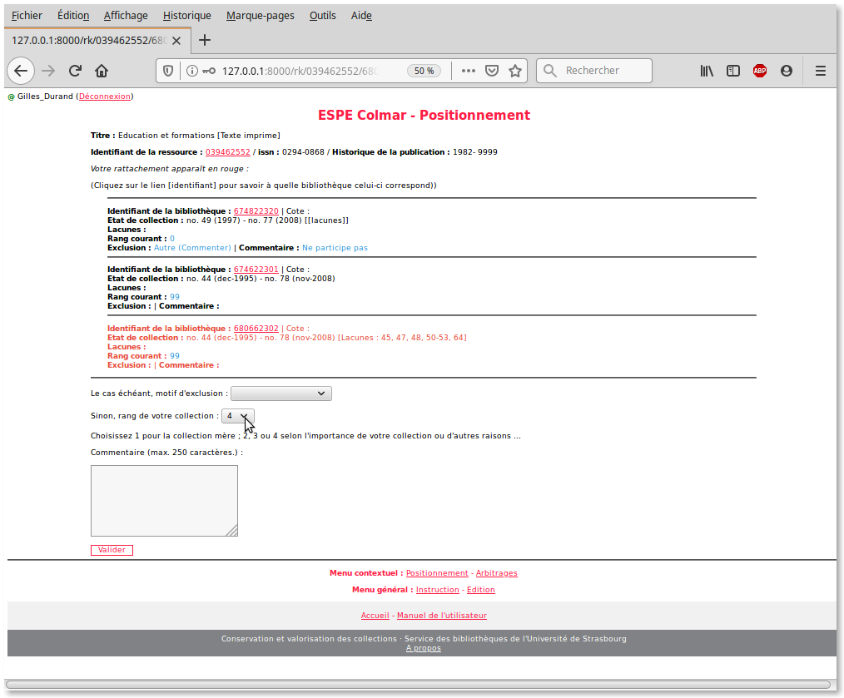
Toutes les informations utiles et disponibles concernant les autres rattachements sont indiquées.
A ce stade, le lien cliquable (ppn) renvoie à la notice Sudoc qui pourra servir à vérifier les numéros précis de début et de fin de publication ainsi que les filiations.
Vous pouvez laisser un commentaire dans l’un ou l’autre des cas précédemment mentionnés (notez que vous pouvez élargir la fenêtre de saisie du commentaire en actionnant le coin en bas à droite).
NB : La connexion est nécessaire pour indiquer le rang d’une collection ; un témoin de connexion apparaît en haut à gauche (avec possibilité de se déconnecter) La connexion est requise pour toutes les autres actions cruciales : Instruction, annulation d’une ligne d’instruction, déclaration de fin d’instruction.

- Arbitrage

L’arbitrage est nécessaire dans deux cas :
- Deux bibliothèques revendiquent la première position
- Toutes les bibliothèques ont pris position pour la ressource considérée, mais aucune n’a revendiqué la première position.

Accès : Dans la page d’accueil, sélectionnez votre bibliothèque et ‘Arbitrage’ puis validez.
Résultat : Liste des ressources dans l’une des situations d’arbitrage indiquées ci-dessus (les deux cas de figure sont bien identifiés : Concurrence pour la collection mère, absence de revendication du rang 1)

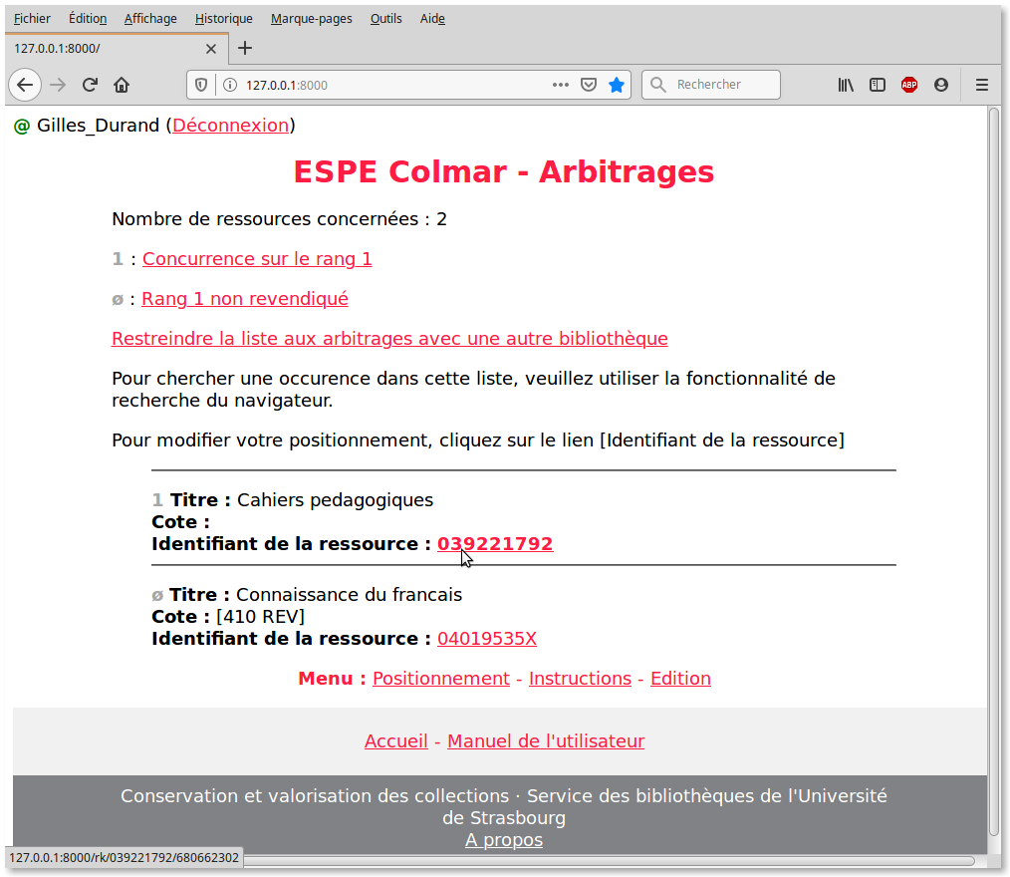

Action attendue : Révision du positionnement. Le cas échéant, cliquez sur le lien (ppn) pour appeler votre fiche de positionnement puis suivre la démarche déjà décrite.
Il est possible de filtrer la liste obtenue aux arbitrages avec une autre bibliothèque :
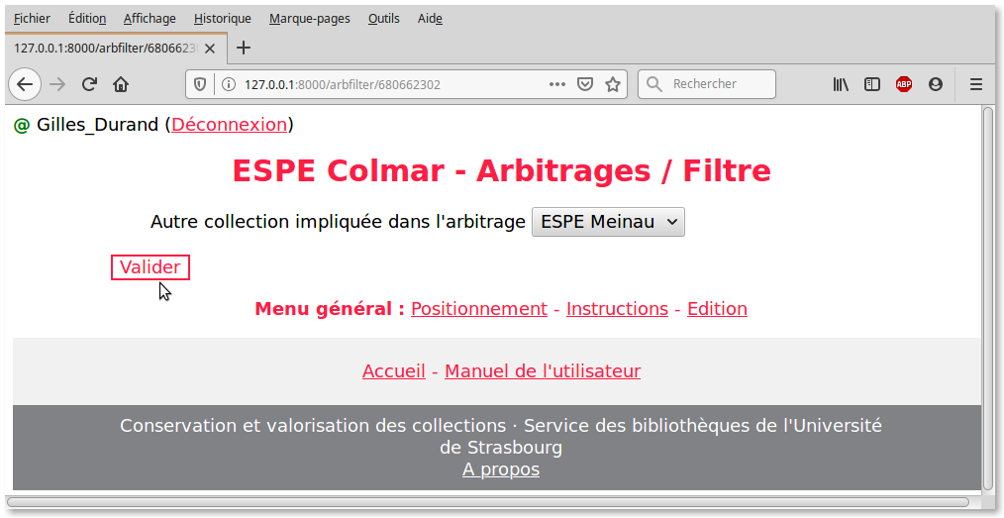

- Instruction des résultantes

L’instruction d’une résultante devient possible dès lors que toutes les bibliothèques rattachées se sont positionnées pour la ressource considérée.

Accès : Dans la page d’accueil, sélectionnez votre bibliothèque, ‘Instruction’ et validez.
Résultat : Liste des ressources pour lesquelles vous pouvez débuter l’instruction de la résultante :
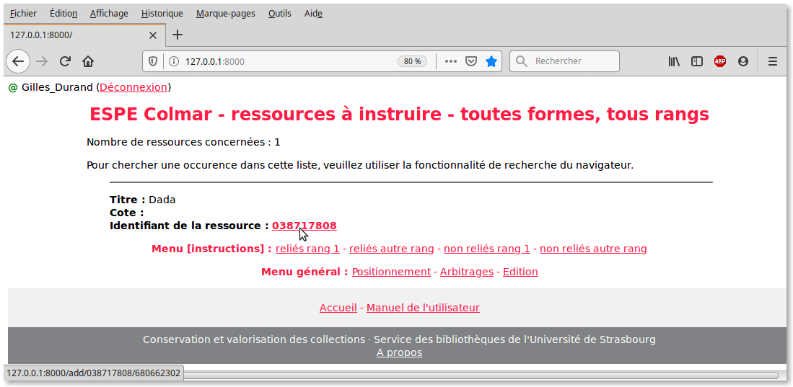
C’est la seule façon possible pour amorcer les instructions. Une fois qu’une fiche a commencé à être instruite, un autre canal s’ajoute à cette possibilité : Le lien reçu automatiquement par mail lorsque la bibliothèque précédente a déclaré avoir terminé ses instructions pour la forme considérée (cf. plus loin) Cette solution permet de subordonner le démarrage des instructions au positionnement préalable de l’ensemble des collections candidates.
Manière d’instruire la résultante : Commencez par signaler les éléments reliés de votre collection par segments continus (aux exceptions et éléments améliorables près que vous signalerez le cas échéant dans les cases de saisie prévues) ou par éléments uniques. Indiquez la ligne au-dessous de laquelle vous souhaitez insérer la nouvelle ligne (ordre logique : chronologique ou par numéro)
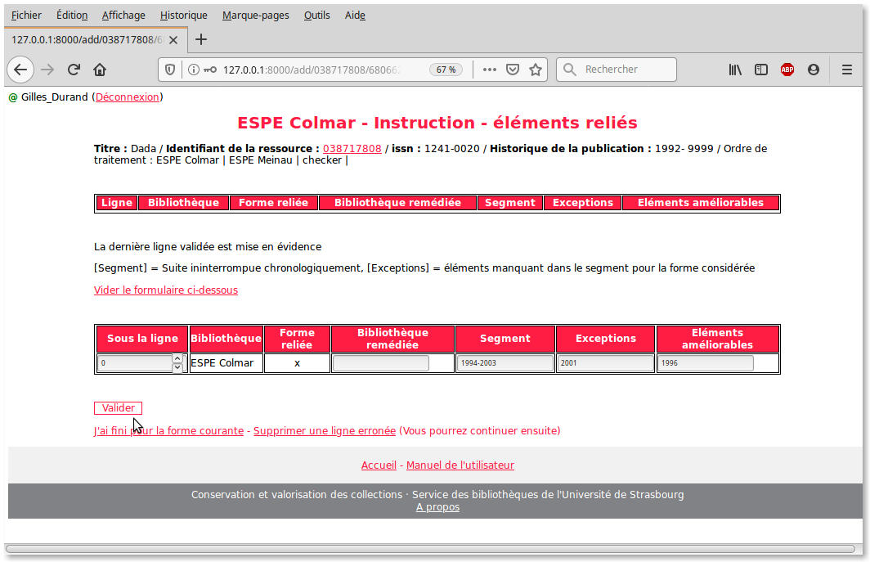
La dernière ligne instruite est intégrée et mise en évidence :
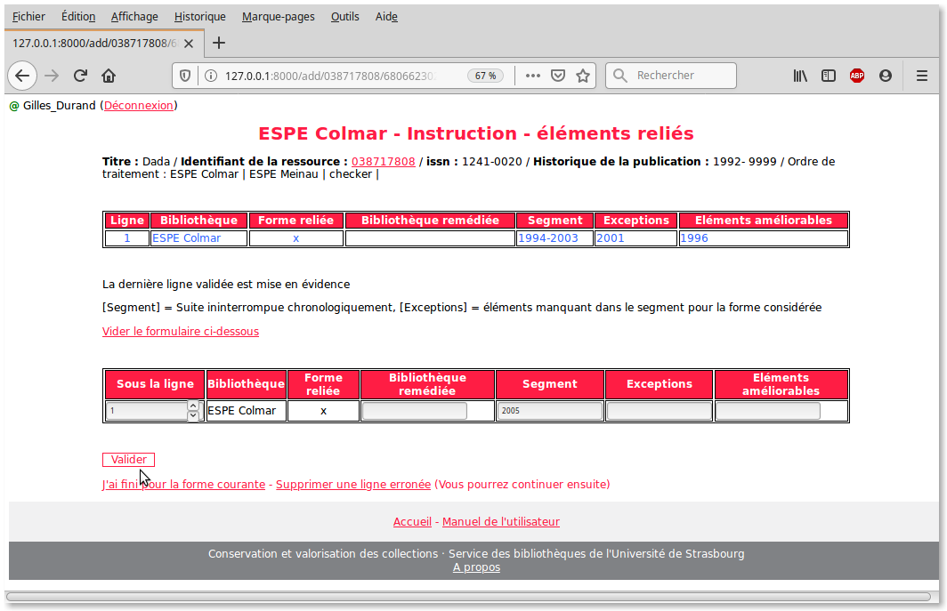

Dans le cas où vous n’avez pas de contribution à porter pour la résultante, vous pouvez directement indiquer que vous avez fini, cocher et valider, sauf autre méthode convenue dans votre projet (ligne vide par exemple).
En cas d’erreur, il faut supprimer la ligne erronée après avoir cliqué sur le lien prévu à cet effet, puis revenir au formulaire de saisie comme y invite un lien cliquable après la suppression. Il n’est possible de supprimer une ligne que pour le compte de sa propre collection et pour l’état en cours d’instruction (relié ou non) Les lignes pouvant être supprimées sont distinguées des lignes ne pouvant pas l’être :
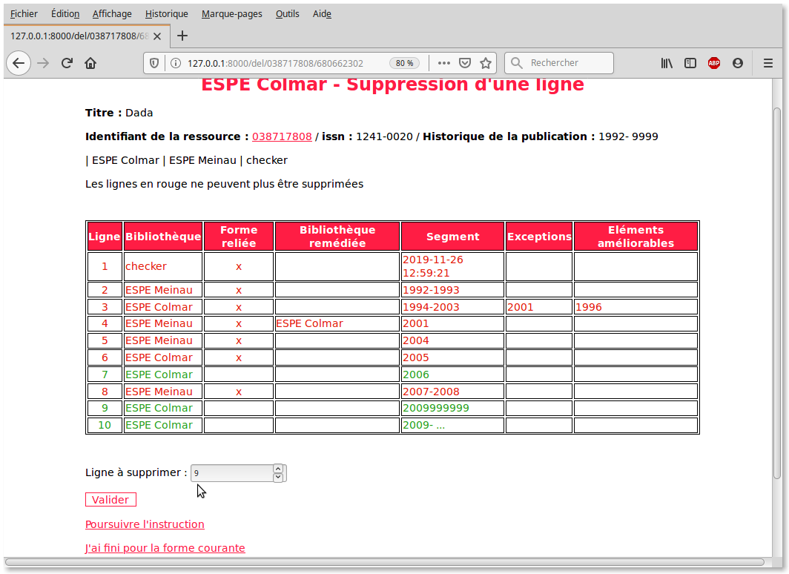
Le cas échéant, un message alerte que la ligne indiquée ne peut pas être supprimée.
Une fois tous les éléments reliés saisis, indiquez que vous avez fini en cliquant sur le lien prévu à cet effet, puis confirmez en cochant et validant après avoir bien pris soin de vérifier l’exactitude des instructions :
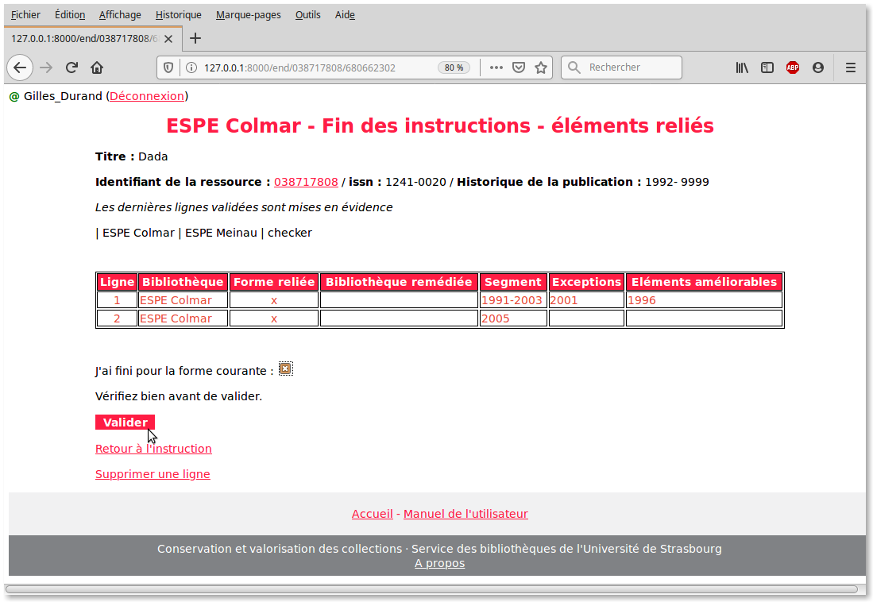
Le contact de la bibliothèque suivante recevra automatiquement un message l’avertissant que son tour est venu d’instruire. L’instruction se fait en deux cycles, le premier pour les éléments reliés, le second pour les éléments non reliés. A la fin de chaque cycle, l’administrateur porte son visa ou invalide la fiche. Dans ce dernier cas, l’administrateur de la base de données sera informé :
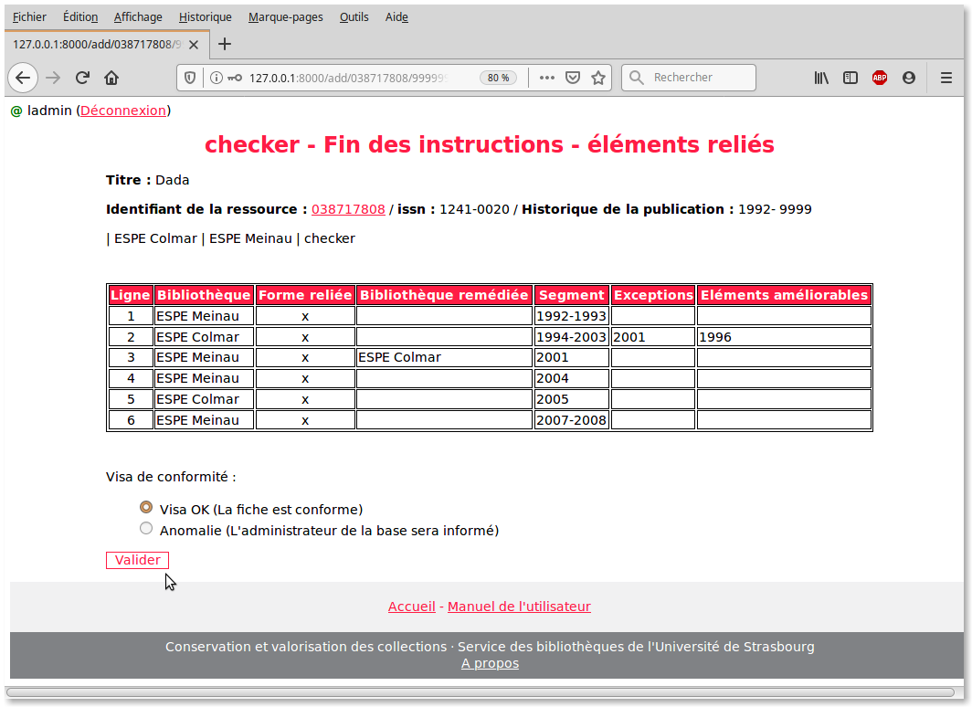
Lorsqu’une bibliothèque complète quelque chose qui a été précédemment porté par une autre bibliothèque en exception ou en élément améliorable, et seulement dans ces cas, il faut indiquer le nom de cette autre bibliothèque dans la case de saisie prévue à cette effet :
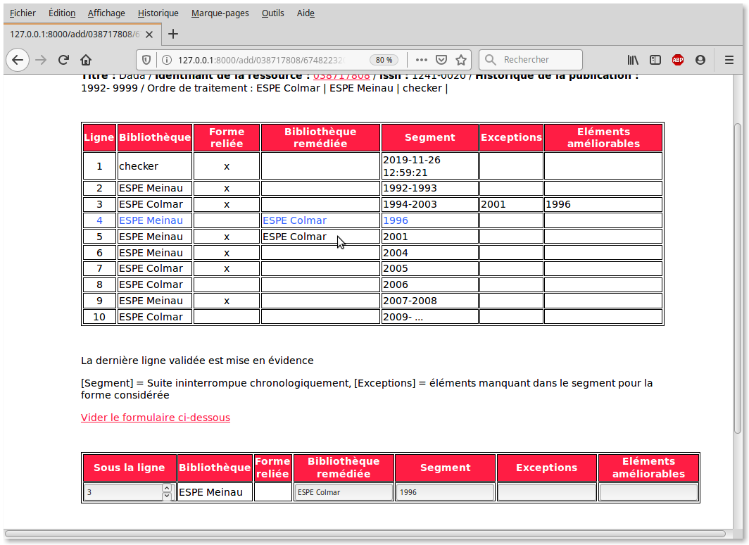
Ceci assure une édition optimale des résultats le moment venu (cf. édition)
L’ordre d’amélioration croissant des éléments concourant à la collection résultante est le suivant :
Relié en bon état > Non relié en bon état > Relié améliorable > Non relié > (Rien)
- N.B. 1 : Par « exception » on entend exception pour la forme considérée (reliée ou non-reliée) Ce n’est donc pas forcément une véritable lacune à la phase d’instruction des éléments reliés.
- N.B. 2 : Par améliorable, on peut entendre soit des éléments dégradés, soit des éléments dont on sait qu’une autre bibliothèque participante possède des éléments en meilleur état. Normalement, ce dernier cas est rare, la bibliothèque revendiquant la collection-mère possédant généralement la meilleure collection. Par volumes reliés améliorable, on entend des volumes mal reliés que l’on a avantage à remplacer par l’équivalent non relié en bon état (par exemple lorsque la reliure a compromis l’intégrité du contenu).

- Présentation détaillée de la fonctionnalité d’édition

L’édition des résultantes n’est possible que pour les ressources complètement instruites.
Accès : Depuis la page d’accueil, sélectionnez la bibliothèque et la fonction ‘Edition’ puis validez.
Dans un premier temps, vous obtenez la liste des ressources qui peuvent être éditées (les ressources pour lesquelles la bibliothèque sélectionnée détient la collection mère sont identifiées par un astérisque)
Il est possible de filtrer la liste obtenue par collection mère ou pas, ou en indiquant une autre collection participante et la nature (mère ou pas) de la collection considérée :
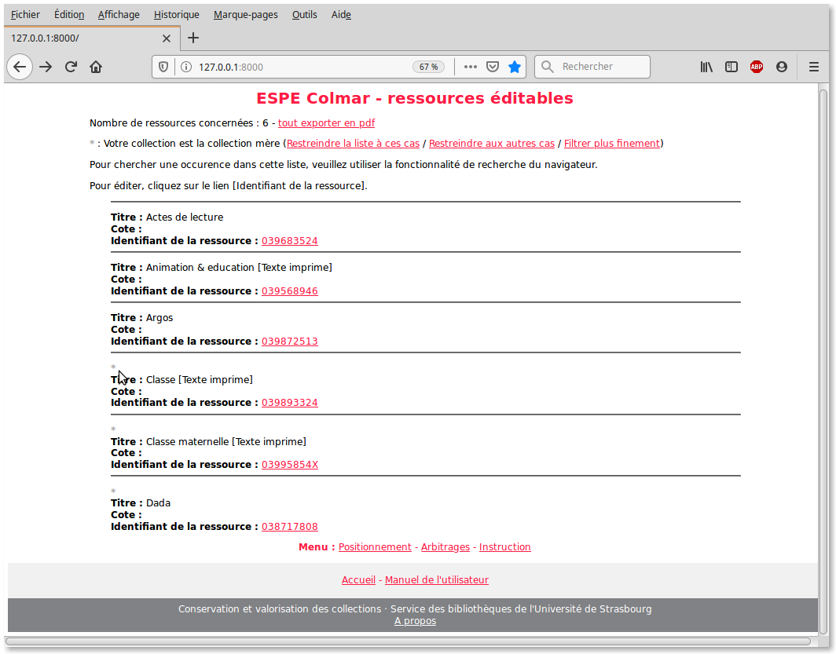
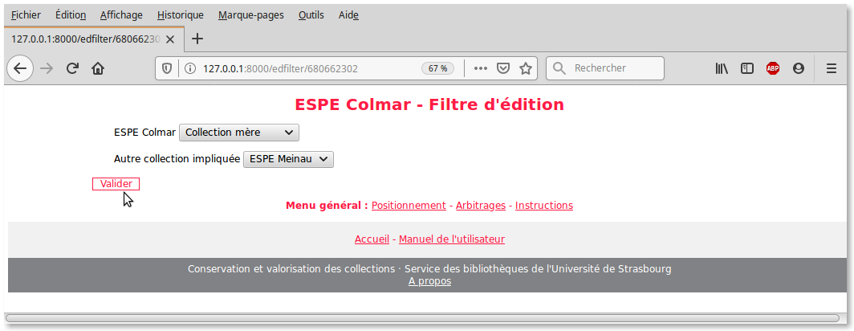
L’édition de rapports soignés au format pdf est proposée, pour l’ensemble des ressources d’une liste ou par ressource sélectionnée ; dans ce dernier cas, cliquez sur la ressource dont vous souhaitez éditer la résultante. Les lignes impliquant votre bibliothèque sont mises en évidence (d’où l’importance de bien indiquer le nom de la bibliothèque dans la fenêtre de saisie comme indiqué plus haut lors de l’instruction) :
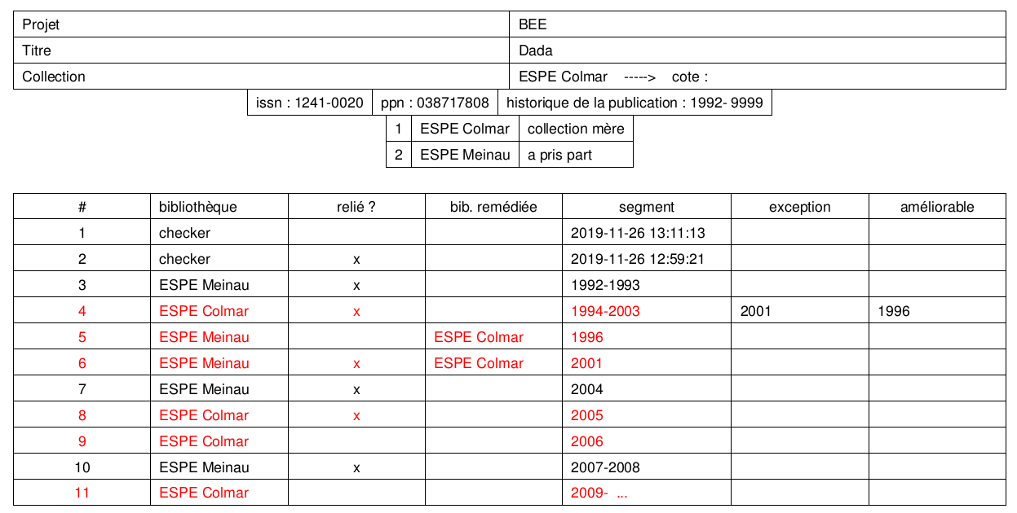

- Recherche dans les listes

Il peut être utile de rechercher une occurrence dans les listes obtenues (ressources en attente de positionnement, ressources dont l’instruction peut débuter, ressources dont la résultante peut être éditée) en recherchant par cote, par ppn, éléments du titre etc.
Pour cela, il faut utiliser la fonction de recherche du navigateur.

- Rôle de l’administrateur de la base

L’administrateur de la base est alerté par mail automatiquement quand une incohérence est signalée dans la fiche d’instruction.
Après les précautions d’usage dans de tels cas (coupure du serveur, sauvegarde de la base avant modification) l’administrateur de la base devra modifier les enregistrements incriminés directement dans la base de données selon les indications suivantes :
Pour une ressource considérée (un sid) il repérera les enregistrements instructions concernés, identifiera l’anomalie et effectuera les corrections nécessaires en suivant récursivement le traitement.
Ceci fait, il lui sera possible d’attribuer les nouveaux statuts aux enregistrements de rattachement (modèle : ItemRecord) et les passera de statut =6 à statut = 0, 1, 2, 3 ou 4 selon les considérations suivantes :
S’il n’y a pas encore d’instruction admin, les statuts possibles ne peuvent être que 0, 1 ou 2
S’il y a déjà une ligne d’instruction admin, les statuts possibles ne peuvent être que 2, 3 ou 4

- 0 : état initial (ce n’est pas encore au tour de la bibliothèque d’instruire)
- 1 : éléments reliés à instruire
- 2 : éléments reliés instruits
- 3 : éléments non reliés à instruire
- 4 : éléments non reliés instruits
Le signalement d’une anomalie à l’administrateur de la base a pour effet de modifier l’état de l’ensemble des enregistrements concernés (ItemRecord) Cet état passe à 6. L’administrateur peut faire les corrections à mesure, ou attendre qu’il y en ait un certain nombre à effectuer. Il est même possible de ne les traiter qu’en toute fin de processus, une fois toutes les autres fiches entièrement traitées.
Pour information, le statut 5 est attribué à l’ensemble des enregistrements de rattachement dès visa de conformité à la fin du cycle d’instruction des éléments non reliés.

- Indicateurs

Un tableau de bord est disponible depuis la page d’accueil. La lecture des indicateurs étant triviale et ceux-ci pouvant être appelés à évoluer, nous ne le détaillons pas ici.

- Contrôles
Les actions intempestives appelées directement par l’url sont rejetées.
- Sécurité
Toutes les actions impliquant des manipulations de données dans la base sont soumises à authentification.
- Authentification
Un identifiant et un mot de passe sont attribués par l’administrateur du site ; l’utilisateur peut ensuite modifier le mot de passe à partir du lien ad-hoc situé en page d’accueil.
L’authentification est requise automatiquement pour toute action sensible (modifications des données de la base) Un contrôle est effectué sur l’adresse mail (l’email de l’utilisateur et l’email du correspondant pour la bibliothèque doivent être les mêmes) Lorsque le contrôle est négatif, l’utilisateur est réorienté vers la page d’accueil générale.
En dehors de cela, l’authentification n’est pas nécessaire.

- Utilisateurs et groupes

Il y a 4 groupes d’utilisateurs :

- Extérieurs
- Utilisateurs principaux (dont le validateur = « checker » n’est qu’un cas particulier, reconnu par son nom dans le code)
- Administrateur de la base
- Administrateur du site

A chacun de ces groupes correspondent des droits qui lui sont propres ; dans l’ordre des droits croissants :
- Extérieurs : Accès à toutes les pages où aucune action n’aboutit à une modification cruciale dans la base de données ; les accès aux listes et au tableau de bord sont autorisés sans authentification.
- Utilisateurs principaux : Peuvent effectuer toutes les actions de base : Positionnement, arbitrage, ajout d’instructions, suppression d’instructions, déclaration de fin d’instruction, édition et validation dans le cas du validateur (« checker ») Toute tentative d’accès à l’une de ces fonctionnalités active une fenêtre intermédiaire d’authentification.
- Administrateur de la base : Peut modifier les instructions et les enregistrements dans la base de données via l’interface d’administration (accès depuis la page d’accueil) Peut modifier les motifs d’exclusions.
- Administrateur du site : A tous les droits (dont celui d’attribuer un nom au projet).

- Langues
L’application utilise gettext pour la traduction dans d’autres langues. Le français est la langue d’origine.
Deux autres langues sont proposées actuellement à titre expérimental ; l’anglais et l’allemand.
L’extension à d’autres langues est assez simple puisqu’il repose sur la fourniture de fichiers classiques d’extension .po facilement compréhensibles par les traducteurs. Ces fichiers sont compilés par une simple ligne de commande (fichiers binaires en .mo)
Le changement de langue est accessible à partir d’un lien en page d’accueil (Pour l’instant, l’anglais et l’allemand sont disponibles en mode expérimental).
English
Eplouribousse

Collaborative webapp for managing serials deduplication in libraries

Whom this guide is for and what does it contain?
This guide is for library users concerned with the duplication of serials. It includes a general presentation of the method, the principles underlying its implementation and finally the app features and how to use them.
What does not this guide contain and where to find the corresponding information?
This guide does not include information about application deployment and contextual settings. For this, see:
https://seafile.unistra.fr/f/b657380f821941d28cec/

1. General purpose
Without waiting to face with the saturation of storage spaces, the librarians have to worry about the good management of these. The weeding of collections is part of this good management, in the first place the weeding of duplicates. In this respect, librarians know that weeding journals is much more "effective" than weeding other types of printed material.
The eplouribousse app helps librarians to deal with serials deduplication in a library set.
eplouribousse is the Froggies form for the Latin E PLVRIBVS VNVM whose literal translation would be "Of many, one". Eplouribousse helps you to achieve making a good collection, i.e. as complete and bounded as possible, from scattered elements available in a set of libraries.
Note that eplouribousse has been initially developed in a french academic library context, so you may meet some terms related to this context. It should not be a fatal issue.

2. Principles (library policy)
We start from the following library policy hypothesis: Participating libraries reconstruct and maintain a single collection, called the resulting collection or simply resultant, based on the largest collection held by one of the libraries; i.e. the mother collection. The resultant will be as complete and as bounded as possible (but without comparison of the quality of the bindings between them (Binding means normally complete volumes, and most of time, the mother collection is generally the best bounded one). However, it may happen that volumes are poorly bounded and that unbounded issues covering the equivalent period may advantageously replace them. eplouribousse take these cases into account.
Eplouribousse does not spare us the examination of collections; on the other hand, it allows us to prepare the resulting collection from this timely examination in the libraries involved.
We recognize two consecutive actions: Taking rank and instructing. Library that pretend to hold the mother collection, i.e. the largest and best one, must take 1st rank. At this stage, it is also possible to declare not to involve the collection. The grounds for non-participation depend on the situations; let's mention here as an example the legal deposit (administrators may be settled these reasons at any time)
We have just given the definition of what is a candidate to deduplication: Any publication for which at least two libraries hold some elements.
By publication, we mean a serial identified by a unique identifier (Serial Identifier) that does not always correspond, and not even generally, to the collection as of the librarians mean it. Doing the way eplouribousse does means assuming partitioning risk. Doing that is not a choice among other possibilities. It is the only possibility, at least the only one viable at medium or large scale (You shall convince yourself considering that a collection as of the librarians mean it can not to be the same for all libraries)

3. Legal aspects (data reuse)
Data must be legally enforceable. Data from the original eplouribousse application is recovered from the French academic library catalog Sudoc; unless otherwise stated, they are freely reusable (Etalab License)
For any other instance of eplouribousse, it will be necessary to ensure that the re-use of the dataset is legal.

4. Overview of Features
In the order of processing, the features are as follows:
- Positioning
- Arbitration
- Instruction
- Edition
These features apply at the level of each publication; therefore, it is not necessary (even if it is possible) to wait for libraries to position themselves on all candidates to begin arbitration or instructions, or to wait until all publications have been fully instructed to begin editing the resultant of one of them. In other words, it is possible to treat each publication end-to-end, leaving all others open.
Overall scheme of end-to-end processing:

Positionning

Arbitration
Instruction
(bound elements)

Statu quo
Instruction
(not bound elements)

Edition

How to use the forms should not be a problem; we therefore only give some explanations or draw attention to the implications of this or that choice in filling forms.

5. Homepage:
You can access all the features of the application from this page: Positioning, arbitration, instruction, editing. Checks are made to prevent any out of delay actions (eg by clicking on a previously received link or using the back to previous page arrow of your browser)
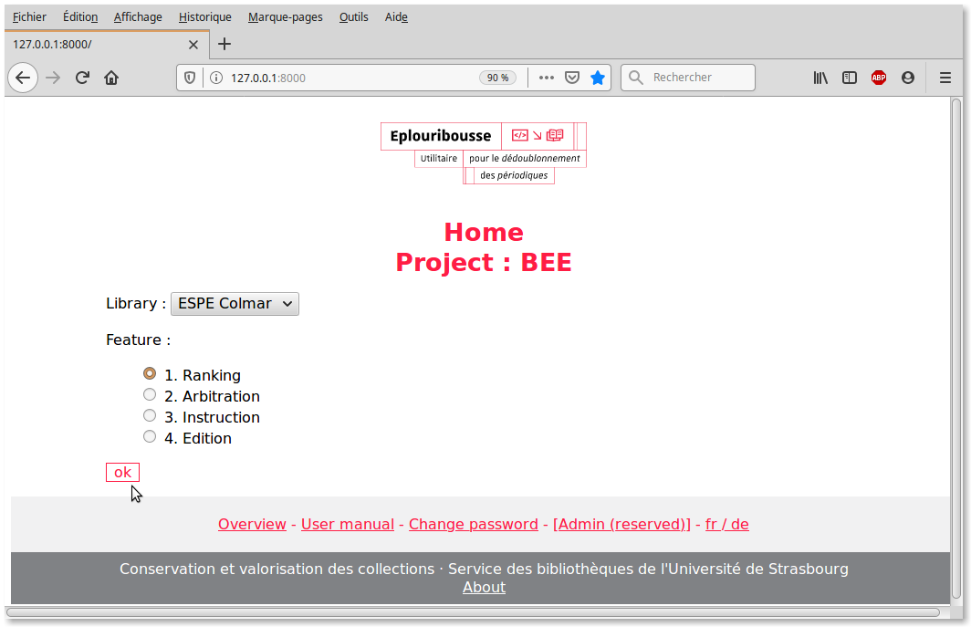
(Note the project name)
From this homepage, you may access to the dashboard, the user manual, password change, administration or access to change language page.

6. Positioning
This step is necessary before any other. Following features become relevant only once all the libraries have positioned their collection.
Access: Select your library, select ‘Positioning’ and confirm.
Result: List of resources waiting for positioning (for your library):
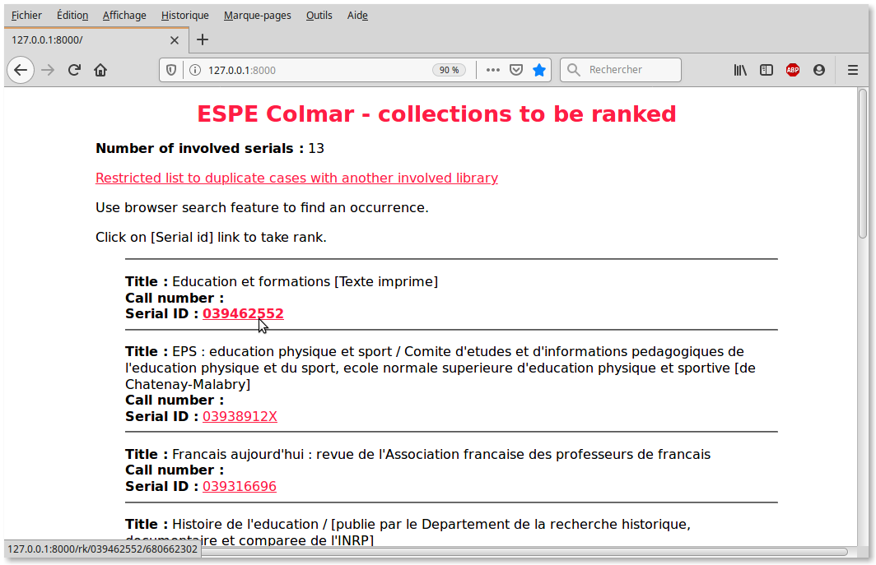
Click on the link (Serial ID) to access the input form:
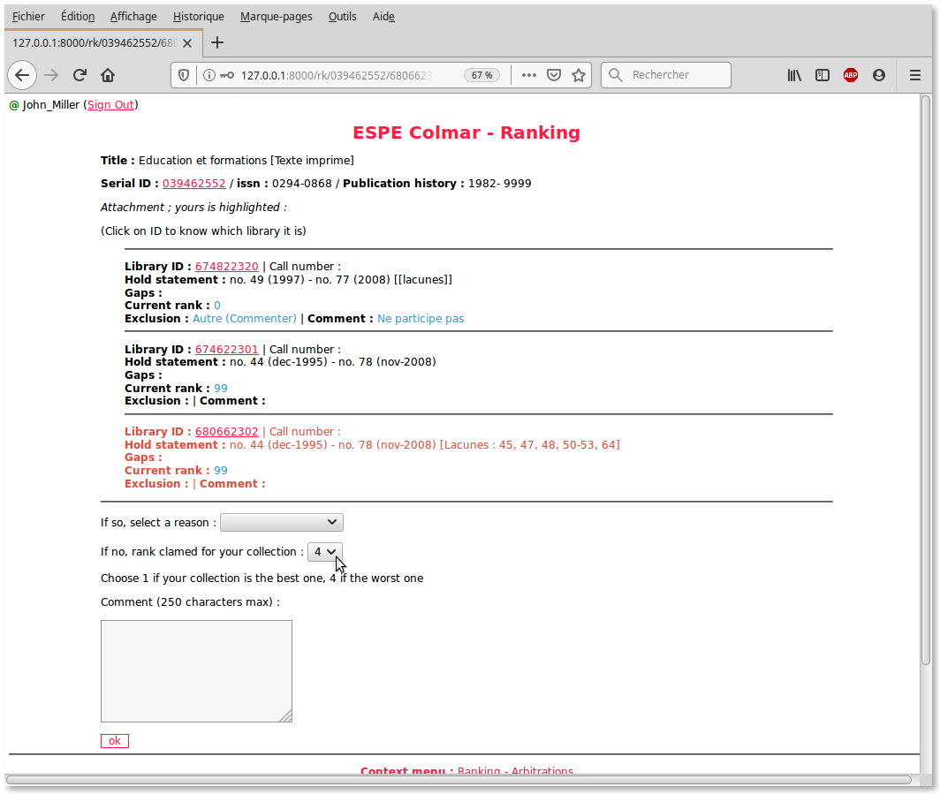
At initial state, the indicated positioning is 99; you can choose to exclude your collection for any of the reasons from the drop-down list. Otherwise, you have to position your collection in a scale of 1 to 4: 1 if you have the most important collection and this collection is felt to be the one to which the elements of other collections will be added to improve it or 'enrich (mother collection) 4 if you have very few items for the collection. 2 and 3 for intermediate situations. The instruction order of the cards will follow the order of positioning.
At this level, the clickable link (Serial ID) refers to the Sudoc record which should be used to check the exact numbers of the beginning and end of publication as well as the filiations. (french instance)
It is possible to leave a comment in one or the other of the aforementioned cases (note that you can widen the window of entry of the comment by activating the corner in bottom right)
NB: The connection is necessary to indicate the rank of a collection; a connection indicator appears at the top left (with the possibility of disconnecting) The connection is required for all the other crucial actions: Instruction, cancellation of an instruction line, statement of end of instruction.
7. Arbitration
Arbitration is necessary in two cases: Two libraries claim the first position or all libraries have taken a position, but none has claimed the first one.
Access: Select your library, select ‘Arbitration’ and confirm.
Result: List of resources in any of the arbitration situations listed above:
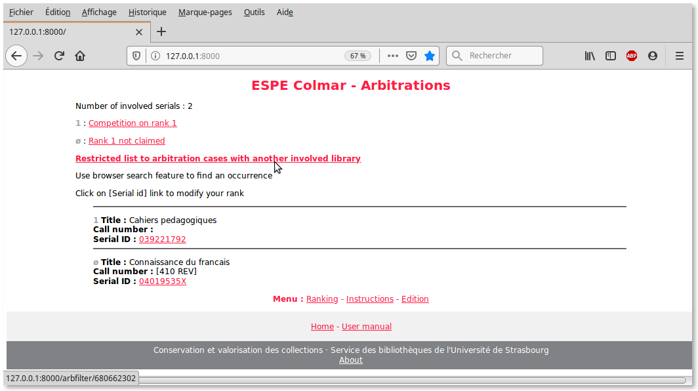
Expected action: Revision of the positioning. If necessary, click on the link (Serial ID) to call up your positioning sheet and follow the procedure already described.
Note that the arbitrations cases are shown; you can limit to the restricted lists and even filter to get a list of arbitration cases with another involved library:
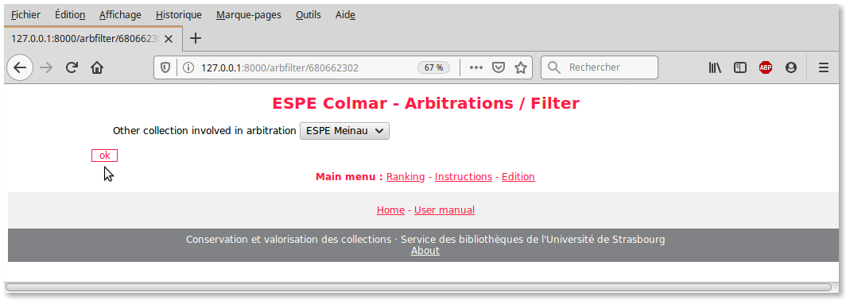
8. Instruction
The instruction of a resultant becomes possible as soon as all the attached libraries are positioned for the considered resource.
Access: Select your library, select ‘Instruction’ and confirm.
Result: A list of resources for which you can start the resultant statement:
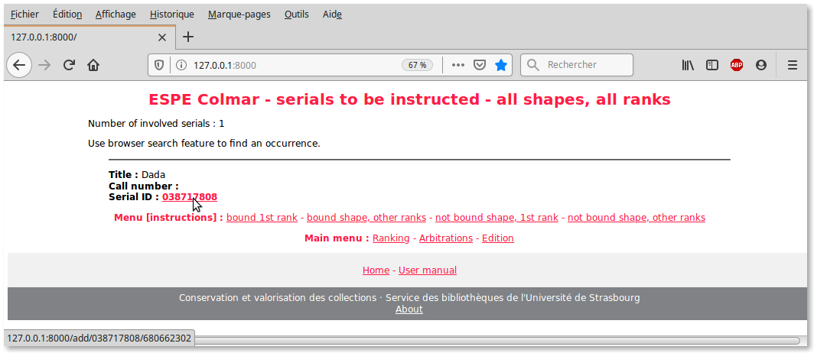
This method is the only way to start the instructions. Once a form has started to be instructed in this way, another channel is added to this possibility: The link automatically received by email when the previous library declared to have completed its instructions for the considered shape (see below). This solution makes it possible to subordinate the start of the instructions to the preliminary positioning of all the candidate collections.
How to instruct the resultant: Start by pointing out the bounded elements of your collection. Put it in the appropriate boxes : continuous segments or single elements in ‘segment’ box; enhanceable element is an element which can be replaced with a better one.
Indicate the line below which you want to insert the new line (‘segment’ logical order: chronological or by number)
The last instructed line is integrated and highlighted:
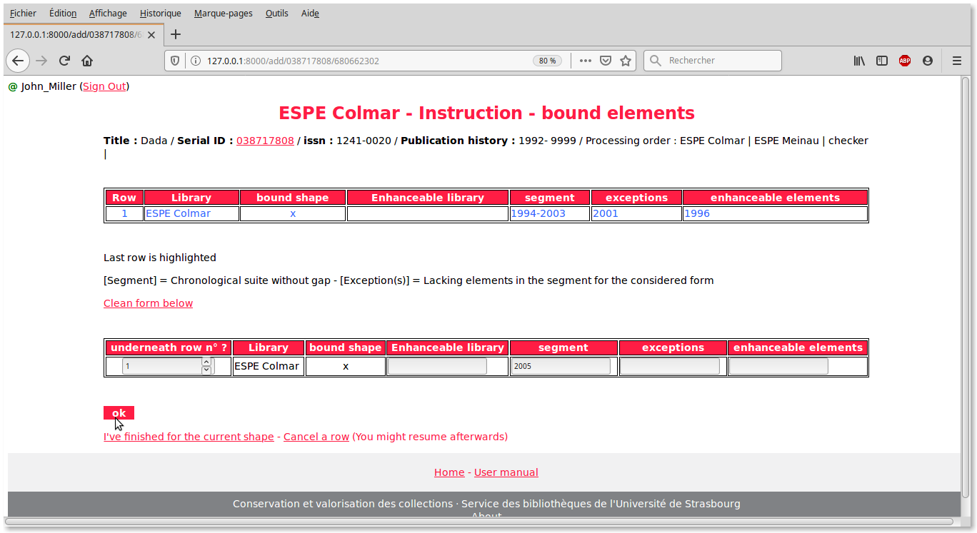
In case you have no contribution to bear for the resultant, you can directly indicate that you have finished, tick and validate, except other method agreed in your project (empty line for example).
In case of error, you must delete the incorrect line clicking on the appropriate link, then return to the input form as you’re invited to after deletion. It is possible to delete a row only for the account of its own collection and for the state being instructed (bound or not-bound) The lines that can be deleted are distinguished from the lines that can not be deleted. In this case, an alert message indicates that the line can not be deleted:
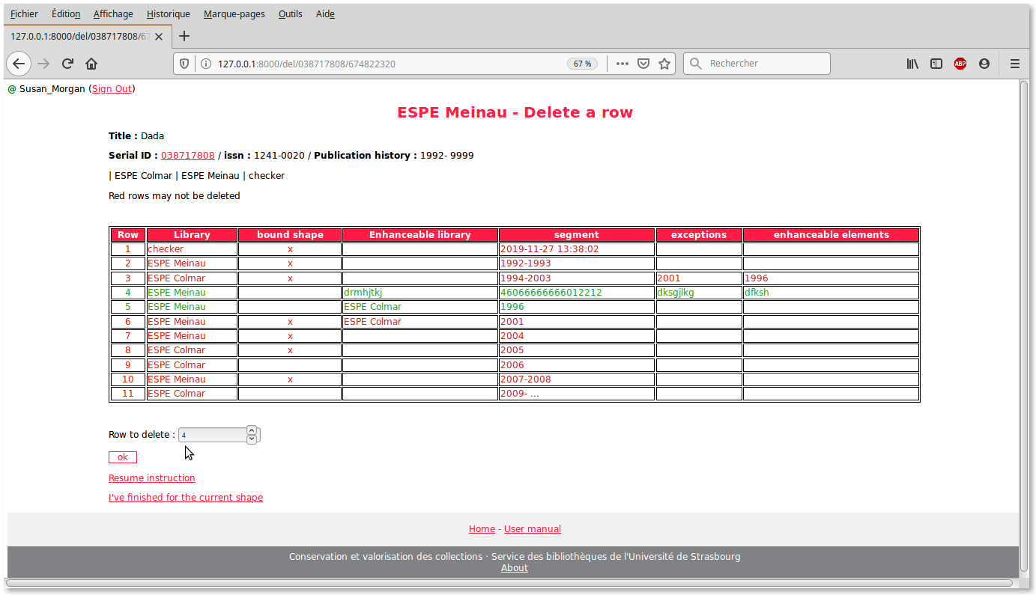
Once all the related elements have been entered, indicate that you have finished by clicking on the appropriate link, then confirm by checking and validating after taking good care to verify the accuracy of the instructions:
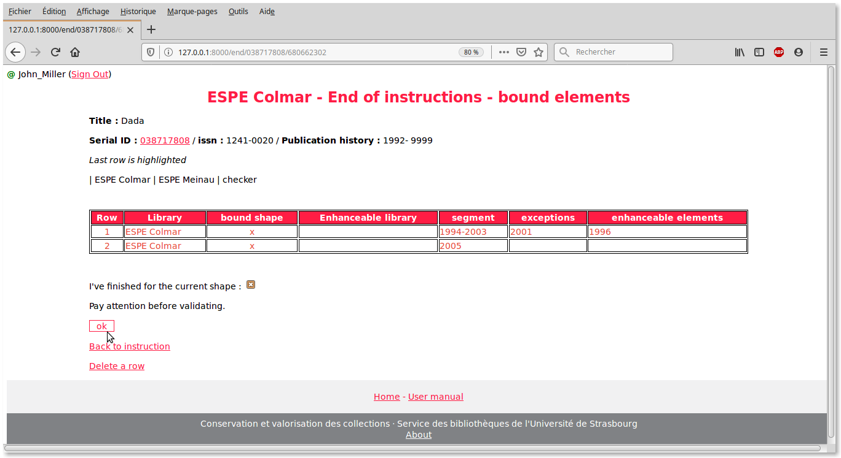
The next library contact will automatically receive a message warning him that his turn has come to instruct. The instruction is done in two cycles, the first for the bound elements, the second for the unbound elements. At the end of each cycle, the administrator checks that there is no inconsistency: If there is none, he validates. If the card contains inconsistencies, he informs the database administrator (checking the appropriate radio button):
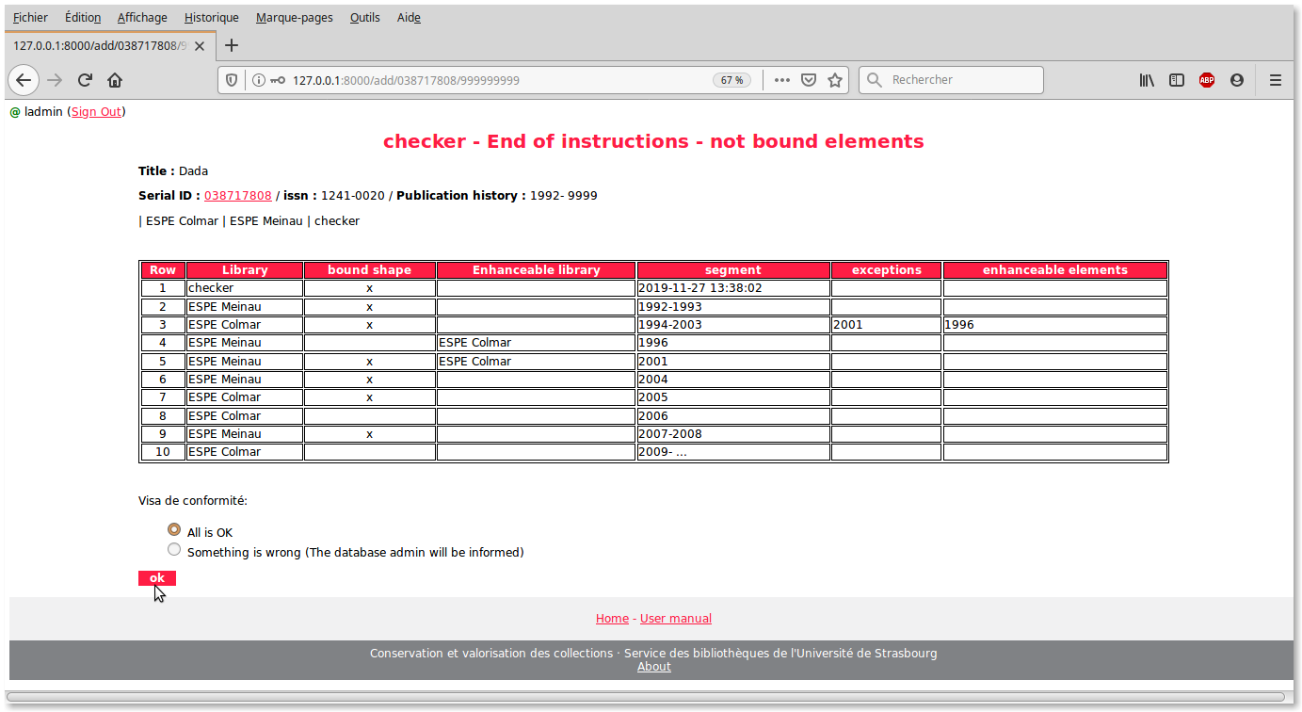
When a library completes something that was previously carried by another library as an exception or an enhanceable element, and only in those cases, the name of that other library must be entered in the input box provided for this purpose. This ensures an optimal edition of the results when the time comes (see edition):
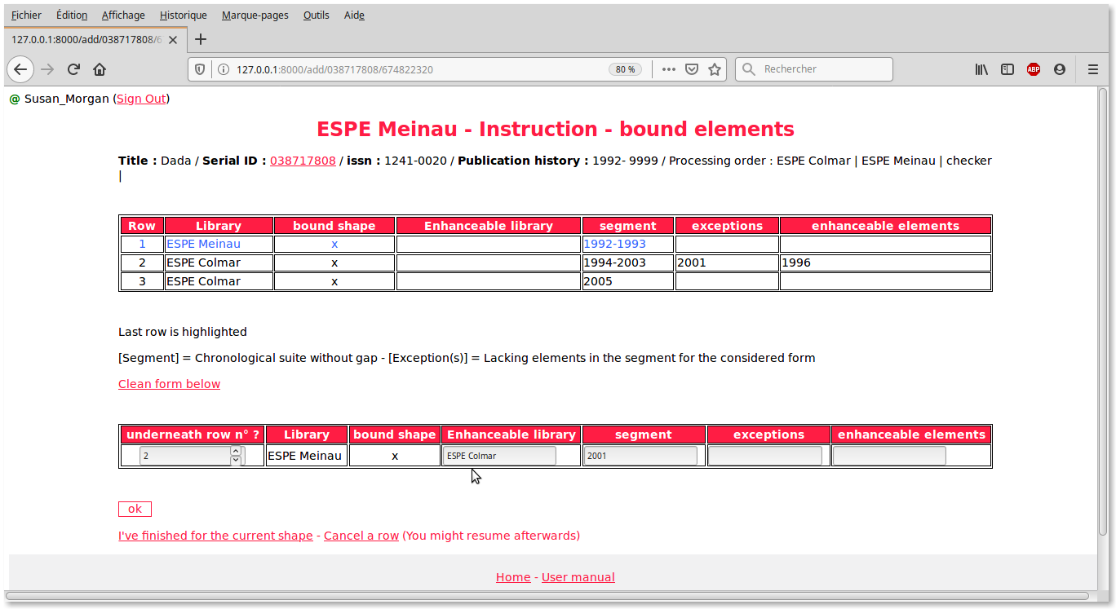
The order of improvement of the elements contributing to the resulting collection is as follows:
Bound in good condition > Not bound in good condition > Not bound > Bound in poor condition > (Nothing)
- NB 1: "Exception" means exception for the considered form (bound or unbound) This is not necessarily a real gap in the bound phase of instruction.
- N.B. 2: By ‘enhanceable’, we mean either degraded elements (for example, when the binding compromises the integrity of the contents), or elements that we know that another participating library has elements in better condition. Normally, this latter case is rare, as the library claiming the mother collection usually has the best collection.

9. Edition
The edition is only possible for fully instructed resources.
Access: Select your library and ‘edit’ and confirm.

You shall first get the list of editable resources with distinction between the cases : Your collection is or is not the mother collection; you can limit list at each case:
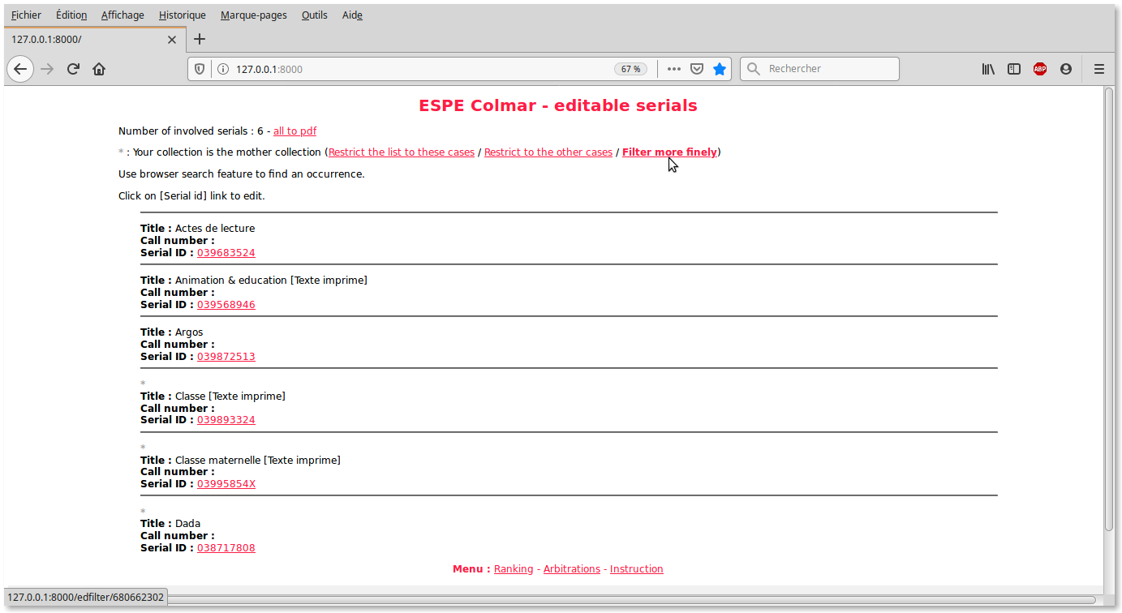
You may also filter with another library collection:
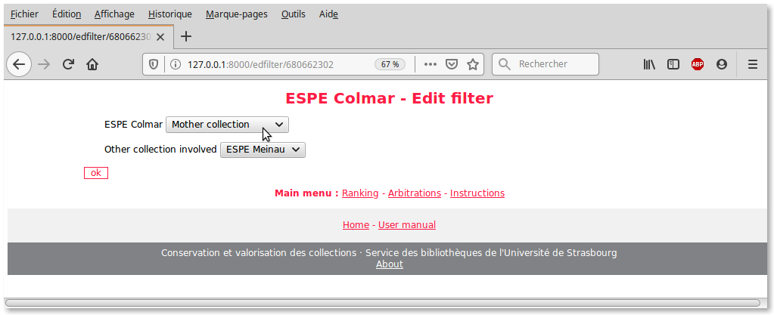
Click on the resource you wish to edit. The lines involving your library are highlighted (hence the importance of correctly indicating the name of the library in the input window as indicated above during the instruction):

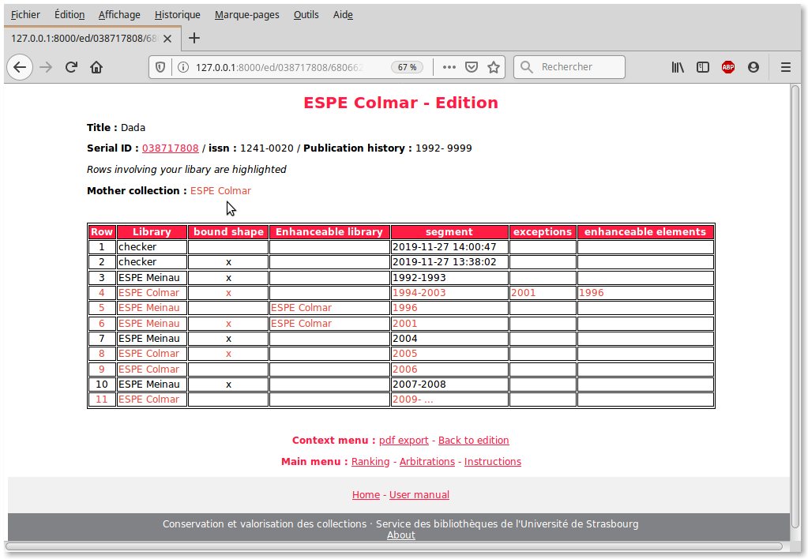

You can get neat pdf reports (set or single report) like this:
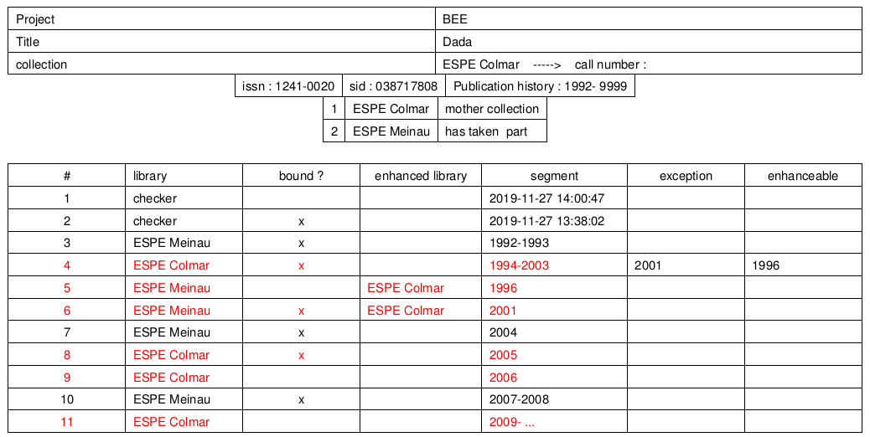

10. Search in lists
It may be useful to look for an occurrence in case of large lists (resources waiting for positioning, resources whose instruction can begin, resources whose result can be edited)
For this, the best way is to use the search function of your browser.

12. Role of the database administrator
The database administrator is alerted by an email in case of inconsistency in the instruction sheet.
After the usual precautions in such cases (server shutdown, backup of the database before modification) the administrator of the database will have to modify the incriminated recordings directly in the database according to the following indications:
For a considered resource (a sid) it will locate the concerned instruction records, identify what the anomaly is and make the necessary corrections by recursively following the processing (which corresponds to the inverse order of the instruction lines)
Once done, it will be possible to assign the new statuses to the attachment records (template: ItemRecord) and change them from status = 6 to status = 0, 1, 2, 3 or 4 according to the following considerations:
If there is no ‘Checker’ instruction yet, the possible statuses can only be 0, 1 or 2
If there is already a ‘Checker’ instruction line, the possible statuses can only be 2, 3 or 4
- 0: initial state (it is not yet the library's turn to instruct)
- 1: related elements to instruct
- 2: related elements learned
- 3: unrelated elements to instruct
- 4: unrelated elements learned
The report of an anomaly by the ‘Checker” to the administrator of the database has the effect of changing the state of all the records concerned (ItemRecord) This state goes to 6. The administrator can make the corrections to measure , or wait until there is a certain number to perform. It is even possible to process them only at the very end of the process, once all the other forms have been fully processed.
For information, the status 5 is assigned to all the attachment records once the ‘Checker’ has provided his compliance visa at the end of the two cycles of instruction.

13. Indicators
A dashboard is available from a link in the homepage.
Indicators are trivial, they may be more in the future, so we do not detail here.

14. Security
All actions involving data manipulation need authentication.

15. Authentication
An identifier and a password are assigned by the administrator of the site; the user can then change the password from the ad-hoc link on the home page.
Authentication is required automatically for any sensitive action (database data changes). A check is made on the email address (the user email and the email of the correspondent for the library must be the same) If the control is negative, the user is redirected to the general homepage.
Apart from this, authentication is not required.

16. Users and groups
There are 4 user groups:
- Exterior
- Main users (whose validator = "checker" is only a special case, recognized by its name in the code)
- Administrator of the base
- Site Administrator
Each of these groups has its own rights; in the order of increasing rights:
- External: Access to all pages where no action leads to a crucial change in the database; access to lists and dashboard is allowed without authentication.
- Main users: Can perform all the basic actions: Positioning, arbitration, addition of instructions, deletion of instructions, statement of end of instruction, editing and validation in the case of the validator ("checker") Any attempt to access to one of these features activates an intermediate authentication window.
- Database administrator: Can modify instructions and records in the database via the administration interface (access from the home page) Can modify the reasons for exclusions.
- Administrator of the site: All rights (among them giving a name to the project)

17. Languages
The application uses gettext for translation into other languages. French is the language of origin.
Two other languages ​​are currently proposed on an experimental basis; English and German.
The extension to other languages ​​is quite simple since it relies on the provision of standard .po extension files easily understandable by translators. These files are compiled by a simple command line (.mo machine files)
The change of language is accessible from a link on the homepage.

Cette liste peut être modifiée par l’administrateur de la base ou par l’administrateur du site (Il faut toutefois actualiser la base de données pour que les modifications soient prises en compte ; la valeur « Autre (Commenter) » n’a pas à être indiquée ; elle sera automatiquement proposée).
Database needs to be updated.
Administrator may modify this list (Database update is necessary)

